INDICE DE PRECIOS AL PRODUCTOR
CANASTA TOTAL (NACIONAL EXPORTACION)
AÑO BASE 1995 = 100

INFORME ANALITICO

ENERO 2007

El Índice de Precios al Productor (IPP) correspondiente al mes de enero 2007 es de 1768.27; si este índice es comparado con el mes anterior 1884.31, se establece que los precios al productor de bienes han disminuido (6.16%); si el mismo índice es relacionado con enero 2006 (1830.61) se tiene que los precios al productor de bienes han disminuido en (3.41%). En lo que va del año, los precios señalados han disminuido en (6.16%).

Según la Clasificación Central de Productos (CCP), la mayoría de las secciones de bienes producidas en el país que el IPP investiga han presentado incremento de precios, sin embargo la disminución de los precios de la sección 1 ha determinado la baja del Índice de Precios al Productor del mes de enero 2007 (6.16%):

CCP  SECCIONES | DESCRIPCIÓN | CONTRIBUCION
1 | Minerales, electricidad, gas y agua | -11.89

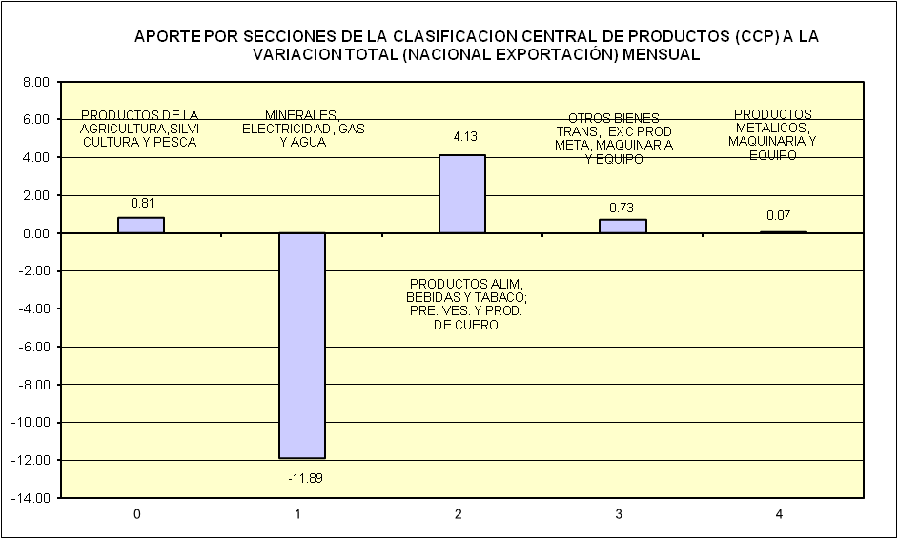

0 | PRODUCTOS DE LA AGRICULTURA, SILVICULTURA Y PESCA |  |  |  |  |  |  | 0.81
INDICE DE PRECIOS AL PRODUCTOR (IPP)
CANASTA TOTAL (NACIONAL EXPORTACION)
RESUMEN EJECUTIVO
ENERO 2007
VARIACION MENSUAL (%) |  |  |  |  |  |  |  |  | -6.16%
 |  | Julio | Agosto | Septiembre | Octubre | Noviembre | Diciembre |  | Enero
2005-2006 |  | 4.88 | 7.14 | -0.22 | -1.36 | -8.78 | 1.12 |  | 4.19
2006-2007 |  | 5.79 | -4.25 | -7.03 | -4.32 | -1.24 | 3.78 |  | -6.16
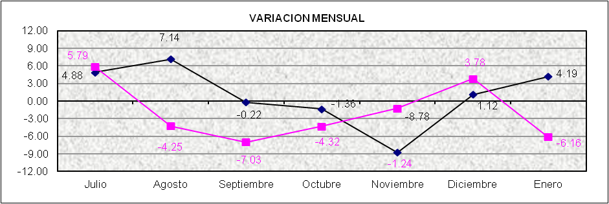

VARIACION ANUAL (%) |  |  |  |  |  |  |  |  | -3.41%
 |  | Julio | Agosto | Septiembre | Octubre | Noviembre | Diciembre |  | Enero
2005-2006 |  | 19.03 | 22.56 | 28.05 | 16.18 | 15.48 | 21.34 |  | 23.11
2006-2007 |  | 19.47 | 6.78 | -0.50 | -3.49 | 4.49 | 7.25 |  | -3.41
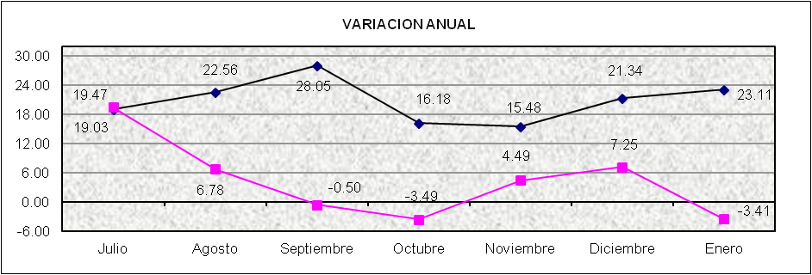

VARIACION EN LO QUE VA DEL AÑO (%) |  |  |  |  |  |  |  |  | -6.16%
 |  | Enero
2006 |  | 4.19
2007 |  | -6.16
